**Załącznik 1 do umowy - Opis przedmiotu zamówienia**

Przedmiotem zamówienia jest:

1. opracowanie i dostarczenie niezbędnej dokumentacji projektowej wystarczającej do otrzymania pozwolenia na budowę/rozbiórkę oraz projektów wykonawczych do realizacji wymienionych poniżej wymagań:
   1. odcięcie doprowadzonych do budynku gospodarczego mediów sanitarnych w sposób bezpieczny;
   2. wykonanie studzienki z zaworem zamykającym doprowadzenie wody do rozbieranego budynku zaplecza gospodarczego;
   3. przeniesienie skrzynki z bezpiecznikami z budynku gospodarczego do przedsionka budynku stacji transformatorowej i doprowadzenie tam instalacji elektrycznej zasilającej szlaban znajdujący się na granicy działek IBIB PAN i IBB PAN;
   4. rozbiórka budynku zaplecza gospodarczego oznaczonego na wyrysie z mapki ewidencyjnej (Rys.1) obręb 0210, działka 6/10 numerem (1 i2) (budynek niepodpiwniczony dwukondygnacyjny o powierzchni zabudowy 230m2), przylegającego do budynku stacji transformatorowej oznaczonej na wyrysie z mapki ewidencyjnej obręb 0210, działka 6/10 numerem (4 i2) (budynek niepodpiwniczony parterowy o powierzchni użytkowej 106m2, powierzchni zabudowy 150m2 i konstrukcji z fundamentami żelbetowymi, ścianami z gazobetonu, stropodachu z żelbetu);
   5. usunięcie części chodnika przylegającego do budynku rozbieranego -pozostawienie chodnika na szerokość trzech płyt wzdłuż drogi biegnącej od bramy pożarowej do obecnie funkcjonującego szlabanu na granicy działek IBIB PAN i IBB PAN;
   6. wywóz powstałego gruzu i śmieci z terenu prowadzonych prac do miejsca przeznaczonego na składowanie tego typu odpadów;
   7. usunięcie gleby i pozostałości porozbiórkowych na 30 cm w głąb (licząc od poziomu drogi pożarowej) na terenie po rozbiórce budynku i usuniętej części chodnika i wypełnienie powstałego wykopu ziemią kwiatową do poziomu drogi pożarowej;
   8. wyrównanie terenu po rozbiórce i wymianie gleby;
   9. odtworzenie, uzupełnienie i wykończenie w sposób jednolity ścian szczytowych budynku stacji transformatorowej od strony podlegającego rozbiórce budynku zaplecza gospodarczego z dociepleniem styropianem grubości minimum 10 cm i otynkowaniem;
   10. odtworzenie i uzupełnienie oraz remont połaci dachowej budynku stacji transformatorowej w sposób jednolity z istniejącą strukturą dachu;
   11. wykonanie obróbek blacharskich oraz wymiana istniejącego orynnowania z jego uzupełnieniem budynku stacji transformatorowej od strony rozbieranego budynku zaplecza gospodarczego;
   12. odtworzenie opaski wokół budynku stacji transformatorowej o szerokości 80cm;
   13. uzupełnienie brakującego ogrodzenia, które ma być zgodne z ogrodzeniem dochodzącym do budynku podlegającego rozbiórce, pomiędzy Warszawskim Uniwersytetem Medycznym (WUM) a IBIB PAN w granicy działek, w przestrzeni zajmowanej dotychczas przez budynek gospodarczy podlegający rozbiórce;
   14. utworzenie terenu zielonego z roślinnością wg schematu (Rys.2) na terenie po rozbiórce budynku zaplecza gospodarczego i usuniętej części chodnika;
   15. umieszczenie co 1,5m biało-czerwonych słupków drogowych stałych o wysokości użytkowej 1m +/- 0,1m, średnicy 80mm +/- 20mm na chodniku i granicy terenu zielonego (pomiędzy istniejącym szlabanem a ogrodzeniem z WUM) uniemożliwiających przejazd samochodów, ale umożliwiających swobodne przejście pieszym oraz przejazd rowerem na granicy działki z IBB (Instytutem Biochemii i Biofizyki PAN);
   16. zabezpieczenia nienaruszonego stanu szlabanu znajdującego się na granicy działek IBIB PAN i IBB PAN. Po zakończeniu prac szlaban ma być funkcjonalny z działającym zasilaniem elektrycznym;
   17. zabezpieczenia ciągłej pracy stacji transformatorowej;
   18. wymogu ochrony przed zapyleniem pomieszczeń stacji transformatorowej;
   19. 4 egzemplarze Projektów mają być dostarczone w wersji papierowej w celu złożenia dokumentacji o pozwolenie na budowę, jeden egzemplarz w wersji elektronicznej na nośniku CD z plikami edytowalnymi/wykonawczymi (o rozszerzeniach .doc, xls, dwg…..).

Należy przewidzieć co najmniej 2 wizyty w trakcie trwania prac rozbiórkowo-budowlanych w ramach pełnienia nadzoru autorskiego

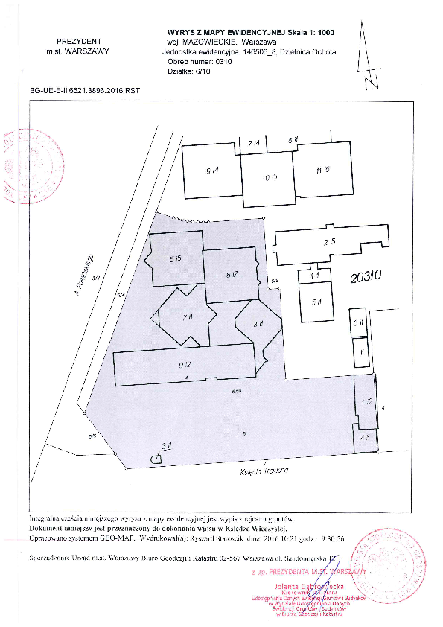

Rys. 1. Lokalizacja budynków

 Rys. 2. Tereny zielone

chodnik

WUM

IBB PAN

IBIB PAN

12

13

1. głóg jednoszypułkowy
2. nieszpułka
3. aronia czarna
4. jaśminowiec wonny
5. śnieguliczka biała
6. irga błyszcząca
7. dzika róża
8. berberys zielonolistny
9. trawy wysokie
10. trawy z białą koniczyną
11. chodnik od wejścia do stacji transformatorowej
12. słupek drogowy
13. szlaban

11